FORMULÁRIO PARA RECURSO

ATENÇÃO: ESTE FORMULÁRIO ESTARÁ DISPONÍVEL ELETRONICAMENTE

Prefeitura Municipal de Berilo/MG
Processo Seletivo Edital Nº 002/2021
Nome completo – Candidato:
Nº de Inscrição:
CPF:
Cargo: Data de nascimento:

Marque abaixo o tipo de recurso:

( ) Recurso referente a pontuação, divulgado dia 01/06/2021

BANCO:
AGÊNCIA (com dígito caso tenha):
CONTA (especificar se é Poupança ou Corrente e com o dígito caso tenha):
CPF (do titular da conta)
NOME COMPLETO (do titular da conta)

Local e data: —————————————————— ——/——/——

Assinatura: _______________________________________________

PRAZO PARA RECURSO: DE 02/06/2021 ÀS 23H.

PARA FORMULÁRIO ELETRÔNICO NÃO É NECESSÁRIA ASSINATURA.

PASSO A PASSO PARA ENVIO DE RECURSO ELETRÔNICO

- Acesse a área do candidato e selecione a opção: https://portal.imeso.com.br/
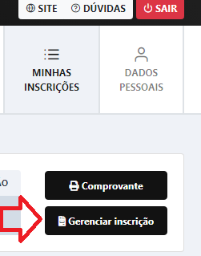
- Clique na opção “Gerenciar inscrição”

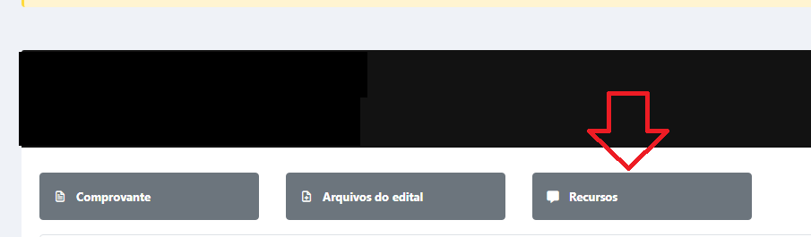
- Clique na opção “Recursos”

- Clique na opção “Novo Recurso”
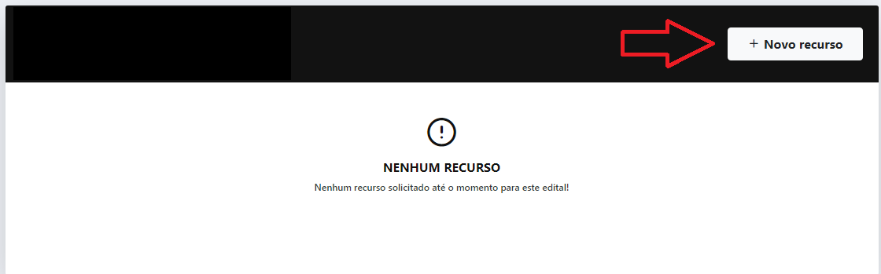

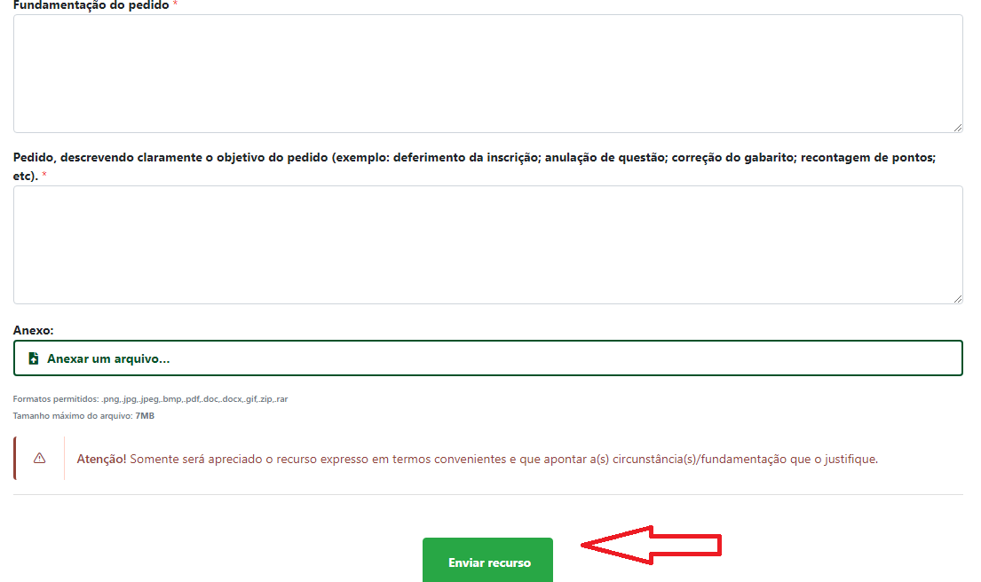
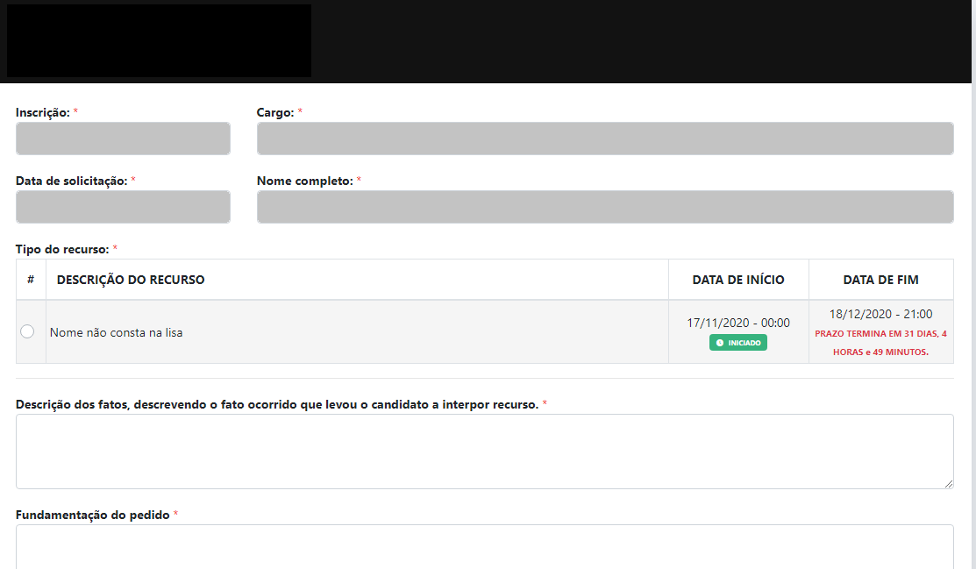
- Agora é só preencher o formulário e clicar na opção “Enviar Recurso”

